Урок информатики в 11 классе: "Использование языка Python для работы с данными: подготовка к ЕГЭ"
Цели урока:
- Повторение и закрепление знаний по языку программирования Python.
- Изучение работы с данными в Python: списки, кортежи, словари, множества.
- Подготовка учащихся к выполнению заданий ЕГЭ по информатике.
Оборудование: Компьютеры с установленным Python и средой разработки (IDE), мультимедийный проектор, презентация урока, образцы кода и задания для практической работы.
Ход урока:
1. Организационный момент (3 минуты)
- Приветствие учащихся.
- Проверка домашнего задания: написать программу на Python, которая выводит таблицу умножения до 10 (1-2 минуты).
2. Актуализация знаний (5 минут)
- Просмотр презентации: тема урока, актуальность программирования на Python, работа с данными в Python.
- Задание: назовите типы данных в Python и приведите примеры.
3. Новые знания: работа с данными в Python (20 минут)
- Изучение различных типов данных в Python и их применение.
- Шаг 1: Списки (5 минут)
  - Определение списков, их свойств и операций. Применение списков в программировании.
  - Пример кода:
- list1 = [1, 2, 3, 4, 5]
- print(list1[0]) # Output: 1
- list1.append(6)
print(list1) # Output: [1, 2, 3, 4, 5, 6]
- Шаг 2: Кортежи (3 минуты)
  - Определение кортежей, их свойств и операций. Преимущества использования кортежей перед списками.
  - Пример кода:
- tuple1 = (1, 2, 3, 4, 5)
- print(tuple1[0]) # Output: 1
- tuple2 = tuple1 + (6,)
print(tuple2) # Output: (1, 2, 3, 4, 5, 6)
- Шаг 3: Словари (5 минут)
  - Определение словарей, их свойств и операций. Применение словарей в программировании.
  - Пример кода:
- dict1 = {"name": "John", "age": 30, "city": "New York"}
- print(dict1["name"]) # Output: John
- dict1["country"] = "USA"
print(dict1) # Output: {'name': 'John', 'age': 30, 'city': 'New York', 'country': 'USA'}
- Шаг 4: Множества (3 минуты)
  - Определение множеств, их свойств и операций. Преимущества использования множеств для хранения данных.
  - Пример кода:
- set1 = {1, 2, 3, 4, 5}
- print(1 in set1) # Output: True
- set1.add(6)
print(set1) # Output: {1, 2, 3, 4, 5, 6}
4. Практическая работа (15 минут)
- Учащимся предлагается выполнить задания, которые закрепляют знания по работе с данными в Python. Например:
  - Напишите программу, которая создает список чисел от 1 до 100 и выводит только те числа, которые делятся на 3 без остатка.
  - Создайте кортеж с данными о книгах (название, автор, год издания). Выведите информацию о всех книгах.
  - Напишите программу, которая создает словарь с данными о студентах (имя, возраст, курс). Выведите средний возраст студентов.
  - Создайте множество с уникальными числами от 1 до 20. Выведите все числа, которые являются одновременно квадратом и кубом натуральных чисел в диапазоне от 1 до 6.
5. Анализ выполненного задания (5 минут)
- Обсуждение результатов. Анализ работы учащихся. Выявление и исправление ошибок.
6. Подготовка к ЕГЭ (5 минут)
- Анализ типичных ошибок при выполнении заданий ЕГЭ по информатике.
- Рекомендации по подготовке к экзамену: использование дополнительных ресурсов, практические задания, повторение теории.
7. Домашнее задание (1 минута)
- Напишите программу на Python, которая обрабатывает данные из файла и выводит статистическую информацию (количество строк, средняя длина строк, количество уникальных слов).
8. Итоги урока (1 минута)
- Подведение итогов урока. Выставление оценок за активность и выполнение заданий.
Материалы для учителя:
- Презентация урока (PowerPoint, Google Slides или PDF).
- Образцы кода для работы с данными в Python.
- Задания для практической работы.
- Рекомендации по подготовке учащихся к ЕГЭ по информатике.
Материалы для учащихся:
- Компьютеры с установленным Python и средой разработки (IDE) (например, PyCharm, Visual Studio Code, IDLE).
- Текстовый редактор или IDE для веб-разработки (если задание требует создания веб-приложения).
- Дополнительные ресурсы для самостоятельного изучения Python (веб-сайты, онлайн-курсы, книги).

Приложение: материалы для презентации
Слайд 1: Название урока, дата и класс
- Название урока: "Использование языка Python для работы с данными и подготовка к ЕГЭ"
Слайд 2: Цели урока
- Повторение и закрепление знаний по языку программирования Python
- Изучение работы с данными в Python: списки, кортежи, словари, множества
- Подготовка учащихся к выполнению заданий ЕГЭ по информатике
Слайд 3: Актуальность изучения Python и работы с данными
- Python — популярный язык программирования с широким спектром применения в различных областях (веб-разработка, наука, техника, данные и т.д.)
- Работа с данными является неотъемлемой частью современной информатики и играет важную роль в решении многих задач
- Знание работы с данными в Python поможет учащимся эффективно решать задания ЕГЭ по информатике и успешно применять полученные знания в будущей профессии
Слайд 4: План урока
- Актуализация знаний
- Новая тема: работа с данными в Python
  - Списки
  - Кортежи
  - Словари
  - Множества
- Практическая работа: задания на работу с данными в Python
- Подведение итогов урока
- Домашнее задание
- Итоги урока
Слайд 5: Типы данных в Python: списки, кортежи, словари, множества
- Списки: упорядоченная коллекция элементов, доступ к которым осуществляется по индексу
- Кортежи: упорядоченная коллекция элементов, недоступная для изменения после создания
- Словари: неупорядоченная коллекция пар "ключ-значение", доступ к значениям осуществляется по ключу
- Множества: неупорядоченная коллекция уникальных элементов
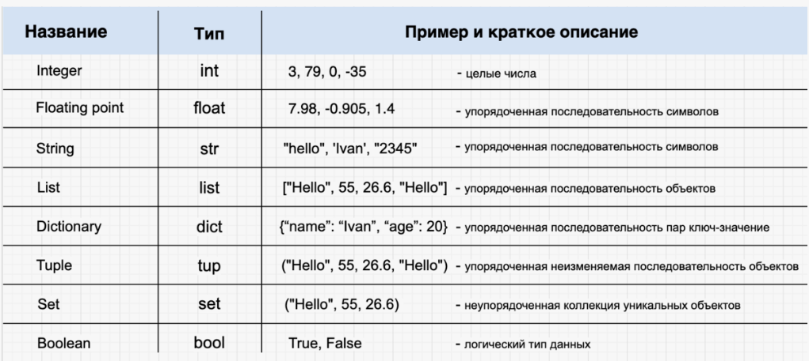 Слайд 6: Списки: определение, свойства, операции
- Определение списка:
spisok = [1, 2, 3, 4, 5]
print(spisok) # Output: [1, 2, 3, 4, 5]
- Доступ к элементу по индексу:
print(spisok[0]) # Output: 1
print(spisok[-1]) # Output: 5
- Добавление элемента в конец списка:
spisok.append(6)
print(spisok) # Output: [1, 2, 3, 4, 5, 6]
- Удаление элемента из списка:
spisok.remove(3)
print(spisok) # Output: [1, 2, 4, 5, 6]
- Получение длины списка:
print(len(spisok)) # Output: 5
- Итерация по списку:
for element in spisok:
print(element)
Слайд 7: Кортежи: определение, свойства, операции
- Определение кортежа:
kortej = (1, 2, 3, 4, 5)
print(kortej) # Output: (1, 2, 3, 4, 5)
- Доступ к элементу по индексу:
print(kortej[0]) # Output: 1
print(kortej[-1]) # Output: 5
- Получение длины кортежа:
print(len(kortej)) # Output: 5
- Итерация по кортежу:
for element in kortej:
print(element)
Слайд 8: Словари: определение, свойства, операции
- Определение словаря:
slovar = {"name": "John", "age": 30, "city": "New York"}
print(slovar) # Output: {'name': 'John', 'age': 30, 'city': 'New York'}
- Доступ к значению по ключу:
print(slovar["name"]) # Output: John
print(slovar.get("country", "Unknown")) # Output: Unknown
- Добавление пары "ключ-значение" в словарь:
slovar["country"] = "USA"
print(slovar) # Output: {'name': 'John', 'age': 30, 'city': 'New York', 'country': 'USA'}
- Удаление пары "ключ-значение" из словаря:
del slovar["age"]
print(slovar) # Output: {'name': 'John', 'city': 'New York', 'country': 'USA'}
- Проверка наличия ключа в словаре:
print("name" in slovar) # Output: True
print("height" in slovar) # Output: False
- Итерация по ключам словаря:
for key in slovar:
print(key)
- Итерация по значениям словаря:
for value in slovar.values():
print(value)
- Итерация по парам "ключ-значение" словаря:
for key, value in slovar.items():
print(f"{key}: {value}")
Слайд 9: Множества: определение, свойства, операции
- Определение множества:
mnozhestvo = {1, 2, 3, 4, 5}
print(mnozhestvo) # Output: {1, 2, 3, 4, 5}
- Добавление элемента в множество:
mnozhestvo.add(6)
print(mnozhestvo) # Output: {1, 2, 3, 4, 5, 6}
- Удаление элемента из множества:
mnozhestvo.remove(3)
print(mnozhestvo) # Output: {1, 2, 4, 5, 6}
- Проверка наличия элемента в множестве:
print(2 in mnozhestvo) # Output: True
print(7 in mnozhestvo) # Output: False
- Объединение множеств:
mnozhestvo1 = {1, 2, 3}
mnozhestvo2 = {3, 4, 5}
print(mnozhestvo1.union(mnozhestvo2)) # Output: {1, 2, 3, 4, 5}
- Пересечение множеств:
print(mnozhestvo1.intersection(mnozhestvo2)) # Output: {3}
- Разность множеств:
print(mnozhestvo1.difference(mnozhestvo2)) # Output: {1, 2}

